Отчет «Ведомость по лицевым счетам» обращается к регистру накопления
Построен на СКД . Не правильно отражаются размеры площадей
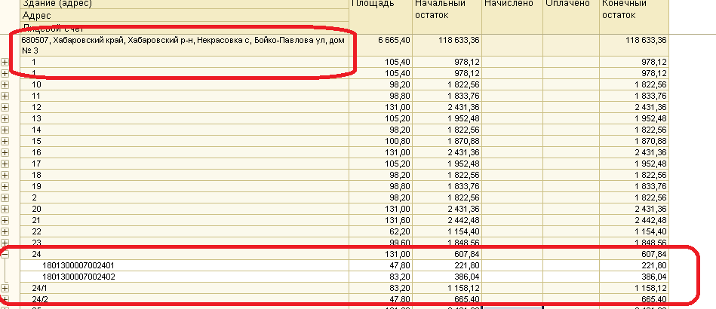Делить на два в расчете площади – не верное решение так как для некоторых других помещений все отражается корректно
